**经皮机械循环辅助患者的ICU管理：影像学的作用**



翻译：袁海云 广东省人民医院（广东省医学科学院），广东省心血管病研究所

审校：郝 星 首都医科大学附属北京安贞医院

**摘要**

置入Impella辅助泵的患者的临床管理需要多模式的监测和影像检查。重症监护病房入院时，超声心动图对确认正确的泵定位/引导重新定位，监测急性心肌梗塞/辅助装置相关的心脏并发症以及评估左右心室基线功能情况至关重要。随着时间的流逝，超声心动图对心肌生存力的评估已成为指导机械循环支持升级和长期策略的重要参考。 置入Impella辅助泵的患者中任何瓣膜功能障碍和损伤的识别和分级都是具有挑战性的，因为该装置会干扰彩色多普勒信号，并且泵也会改变左心室的负荷状况。这些患者的瓣膜疾病通常是继发性的，正确的识别对于未来的治疗策略至关重要。在重症患者的影像检查中，新兴技术如斑点跟踪超声心动图的使用，越来越引起人们的兴趣。

**关键词：**超声心动图；机械循环支持；定位；影像学；重新定位。

**置入Impella辅助泵的病人的影像学评估**

**1.Impella病人评估的时间线及目标：**

该类病人在一开始入住重症监护病房（ICU）后，超声心动图对确认正确的泵定位/引导重新定位，监测急性心肌梗塞（AMI）/辅助装置相关的心脏并发症（心包填塞，二尖瓣反流和机械并发症）以及评估基线的左右心室功能至关重要。 在后期，影像检查的主要目标包括评估心脏恢复，心肌生存力和瓣膜功能以及对AMI /辅助装置相关并发症的监视。 建议每天进行影像检查，并应结合临床病程，变力扩血管药物治疗，机械通气和辅助装置参数进行综合检查。

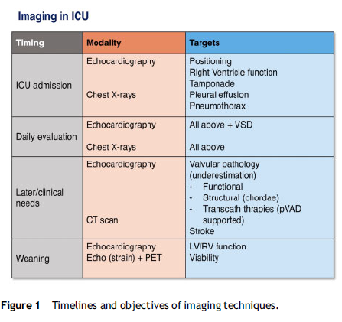

**2.Impella辅助泵的定位**

通过胸片，泵的入口区域和猪尾导管投射在左心室的轮廓上，大致可以确定辅助泵的位置，而泵的出口位于升主动脉中，正好位于主动脉根上方。但是，不能仅根据胸片来确定最佳泵位置，因为无法获得有关插管方向，对二尖瓣结构的干扰或从主动脉瓣环到入口区域的距离的准确数据。使用仰卧位胸片的基于比率的工具可用于评估心脏内装置的位置。主动脉瓣位置可用隆突距尾椎的距离来确定，其长度在男性患者为其胸廓宽度的0.25±0.05倍，女性患者为胸廓宽度的0.28±0.05倍。

经胸超声心动图也是定位的影像检查之一，因为它是非侵入性的，信息量大并且在床边容易进行。采用胸骨旁左室长轴切面，正确的位置应当是泵的入口区域位于左室的中间且距离主动脉瓣平面35毫米处，而泵的远端朝向左室心尖且不与二尖瓣瓣膜或者瓣下结构接触。最常见的次优位置可以通过结合胸骨旁左室长轴切面和心尖区三腔切面和无腔切面来确定。在该位置下，泵会冲击二尖瓣瓣膜或者瓣下结构，或者将它朝向心室后壁。但这样情况下，可因瓣膜运动受限导致二尖瓣返流， 可损坏腱索或乳头肌，也可因入口区域血流特性的改变而引起临床上显著的溶血，最后甚至引起室性心律失常。因此这时候的impella装置的重新定位就需要将病人运送至导管室进行而非仅在ICU病房采用超声心动图完成。

经食管超声心动图也可从食管中主动脉瓣长轴视图提供类似的信息，并具有更好的成像质量。但因为患者通常接受抗血小板和抗凝治疗，口咽和食道出血的风险增加，所以该方法使用前必须慎重仔细考虑。

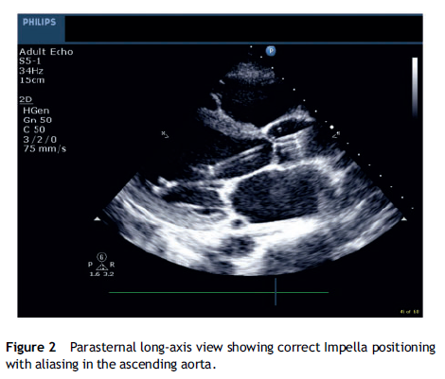

**3.右心功能的评估**

休克持续存在，中心静脉压突然或者进行性增加，Impella流量和吸力降低，肝生物标志物升高，肝脏肿大，腹胀和新发胃肠道功能衰竭，这些情况的出现都应该高度怀疑右心功能衰竭。第一步是排除可引起继发性RV衰竭的并发症。 可以通过胸片和床旁经胸骨心脏超声检查轻松识别出心脏压塞，胸腔积液或大量肺不张等情况，然后进行有效管理。第二步是对室间隔进行评估。 在最佳支撑的条件下，隔膜位于中线。 向左和向右室间隔移位都要考虑到右心功能不全的可能。而超声检查用于评估右心收缩功能的指标包括右心室：左心室直径比，三尖瓣环平面收缩偏移(TAPSE)及外侧三尖瓣环的组织多普勒成像S0波，右室面积变化率等。由于这几项指标均有一定的局限性，应当根据临床实际结合进行右心功能的综合评估。

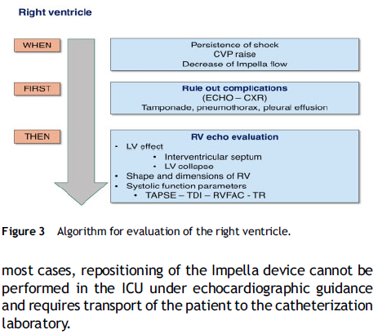

**4.左心功能的评估：心室卸载和心肌恢复**

心脏卸载可以定义为心室总机械功率消耗的减少，这与导致心室重构的心肌耗氧量和血流动力学力的减少相关。超声心动图评估用于常规指导泵和医疗管理，以提供足够的左心室卸载，并确定机械循环支持的撤机的最佳时机。 但是，在Impella支持的患者中，最常见的基于多普勒的测量可能会受到辅助泵装置的机械噪声和连续流量的影响。 此外，对于严重的左室功能不全的患者，仅通过射血分数的测量不足以检测心肌恢复和指导撤机的策略。二维斑点跟踪超声心动图（STE）是一种独立于声波角度的技术，可在可接受范围内验证和重现，并使用超声心动图灰度图像中的明亮斑点来评估组织变形。由于这些斑点不会受到机械噪声的影响，因此STE可以成为评估机械性左心室卸载情况下心功能的可靠方法。 此外，通过斑点跟踪分析评估整体纵向应变（GLS）是评估左心室功能的可行方法，可替代左心射血分数。它可与有创血流动力学监测相结合，以检测最佳的左心室卸载。整体纵向应变是从左心室根尖图像的后处理分析中得出的简单参数，它以百分比表示纵向缩短（长度变化与基线长度成比例）。整体纵向应变通常随年龄，性别和左室负荷状况而变化，但在成年人中， <16％被认为是异常，正常> 18％，16–18％为处于临界状态。

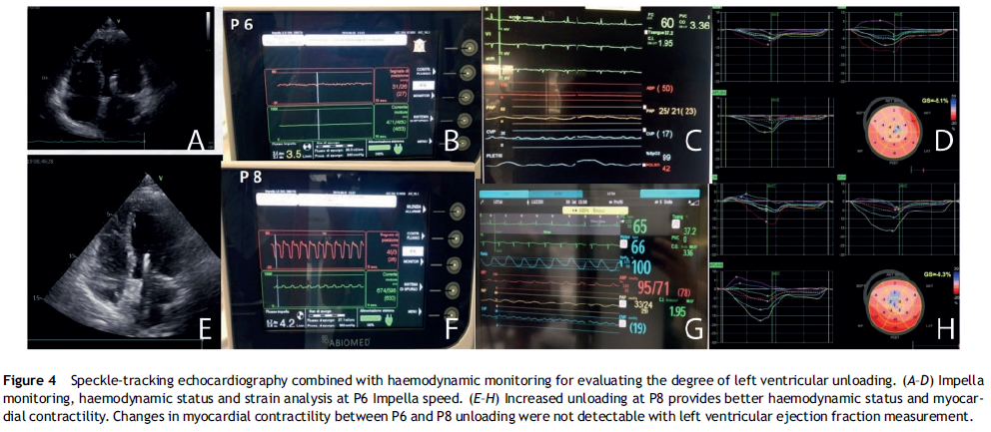

“心肌恢复”的一般定义是通常通过超声心动图检查评估的心室功能各项参数的改善。左心室应变分析在检测左心功能的细微变化以及从而使心肌恢复方面具有比左心室射血分数更高的灵敏度。 然而，整体纵向应变高度依赖于前后负荷，且不同研究关于ICU设定的不同，其变化幅度尚不明确。

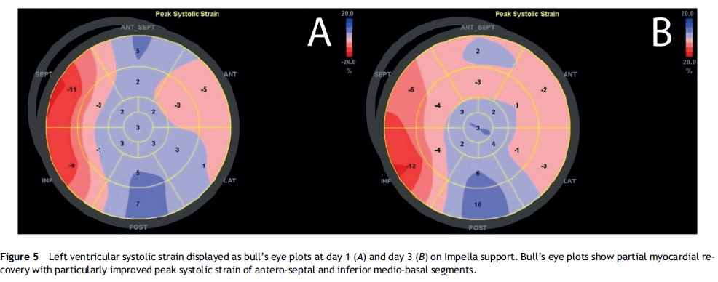

**5.心肌存活性**

如果置入Impella辅助泵的患者未出现早期心肌恢复，则有必要评估心肌存活性以指导机械循环支持升级和长期策略。由于影像学实用性有限（如成像不稳定、机械通气患者无法移动等）以及辅助泵的干扰作用（如心脏磁共振），心肌存活性的评估仍然具有挑战性。目前主要方法包括超声心动图和心脏正电子发射断层扫描成像两种。超声心动图可以在床边实时评估心脏功能，是评估该类患者的最简单方法。 单凭多普勒分析不足以评估心肌的生存能力，多巴酚丁胺负荷下超声心动图的左室长轴功能已被证明可提供重要信息。然而，在由Impella支持的患者中，还需要进一步的研究来验证多巴酚丁胺负荷下超声心动图和心肌存活性评估。而心脏正电子发射断层扫描成像可以通过代谢特点区分存活的心肌和疤痕组织。观察性研究表明，与不同的评估工具（单光子发射计算机断层扫描，多巴酚丁胺负荷超声心动图和心脏磁共振成像）相比，心脏正电子发射断层扫描成像对血运重建后整体左室功能恢复的预测具有最大的敏感性。虽然目前尚无有关在Impella支持的患者中使用FDG-PET的研究，但专家的意见强调了其可行性和未来潜力。

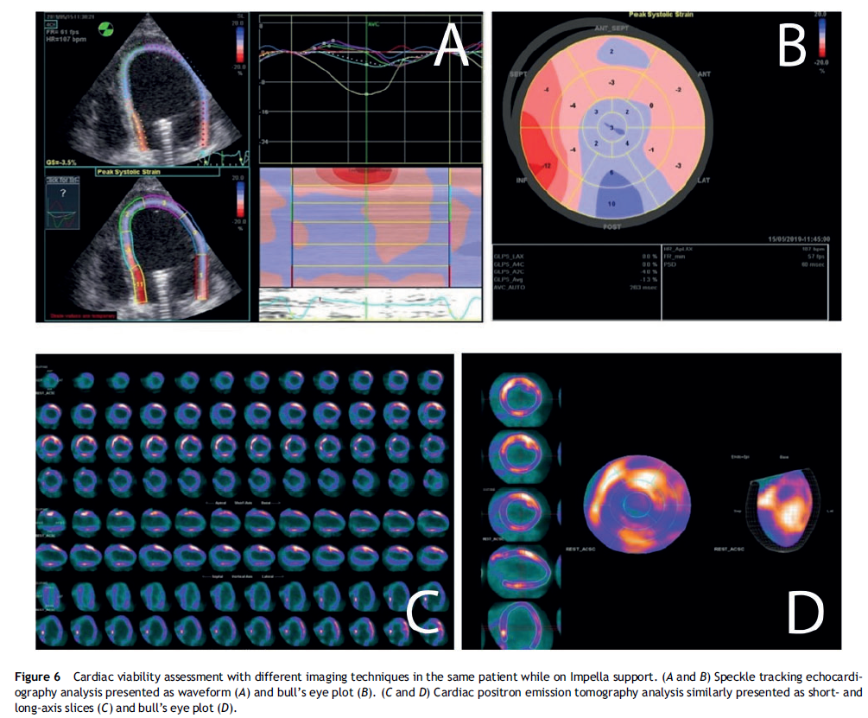

**6.瓣膜疾病的评估**

目前对于置入Impella患者主动脉和二尖瓣疾病的评估仍然具有挑战性，因为该装置会干扰彩色多普勒信号，并且改变左心室的负荷状况。 但是，及时识别和处理瓣膜功能障碍对安全成功的机械循环支持的撤机至关重要。

* *主动脉瓣狭窄*：严重的主动脉瓣狭窄被认为是使用Impella的相对禁忌症，因为考虑到通过严重狭窄的主动脉瓣口引入导管会导致血液动力学恶化或者钙化的主动脉瓣膜会增加脑血管事件的可能性。 尽管存在这些担忧，但已证明其使用是可行的，并且在某些患有严重主动脉瓣狭窄的患者中已显示出令人鼓舞的结果。 球囊主动脉瓣成形术期间同时使用Impella辅助泵可提供稳定的心输出量并延长球囊充盈时间，从而提高手术的安全性和耐受性
* *主动脉瓣返流*：原发性严重主动脉瓣反流是置入Impella的禁忌症。 尽管很少见，但新发的主动脉瓣返流是Impella植入的潜在并发症之一，可能由于瓣膜受到的机械阻抗或瓣膜的医源性损伤（瓣膜穿孔或连合撕脱）而发生。 如果在适当的心室支持下仍未观察到临床和血液动力学改善，则要考虑主动脉瓣返流的可能。 一旦移除或重新定位Impella，机械阻抗所致的主动脉瓣返流将得到改善，而医源性损伤的则可能需要手术矫正。
* *功能性二尖瓣返流*：功能性二尖瓣返流在缺血性心源性休克中相对常见。它可能对获得足够的左心室卸载产生负面影响或阻碍Impella撤机。 由于左心室卸载，在Impella辅助下对功能性二尖瓣返流进行超声心动图定量分析具有挑战性。 严重的功能性二尖瓣返流通常是Impella撤机失败的根本原因。 对于撤机失败、重度功能性二尖瓣返流且左心室尚未恢复的患者，可以考虑长期左室辅助装置植入。
* *原发性二尖瓣返流*：在极少数情况下，Impella辅助泵的置入可能会损坏二尖瓣结构（穿孔），从而导致器质性的二尖瓣返流。与Impella相关的二尖瓣返流可以根据病灶的解剖学特征进行介入（MitraClip）或外科手术。
* *功能性二尖瓣狭窄*：虽然发生率很低，但Impella位置不当可能会通过使位于二尖瓣前叶上的装置轴脱位，而引起功能性二尖瓣狭窄。 定期的超声心动图检查对于正确的辅助泵定位是至关重要的，特别是对于那些对治疗反应较差的患者。 当Impella辅助泵干扰二尖瓣结构时，必须重新定位。

**7. 血流动力学和影像学数据**

影像学数据可以与肺动脉导管和Impella控制台所提供的血流动力学数据联合应用，以更加全面评估患者的临床状况。具体来说，这种联合应用的方法有益于评估右心室功能，心脏卸载程度以及Impella撤机。

**结论**

超声心动图在Impella支持的患者的临床管理，可能并发症的监测以及撤机的过程中具有极其重要的意义。 目前，标准的二维超声心动图是临床诊断的基础，而新兴的影像技术的作用仍需要进一步的研究验证。